# Ecologie des paysages

Paysage = échelle complexe des écosystèmes

Paysages modifiés par urbanisation et abandon des activités agricoles. Préservation.

3 types d'écosystèmes : écosystèmes aquatiques, la prairie et la fôret.

# Chapitre 1 : Ecosystèmes aquatiques continentaux

= écosystèmes d'eau douce.

2 grands types de milieux :

avec eaux courantes (ruisseaux, rivières, etc.) = milieux lotiques

avec eaux calmes (lacs, étangs) = milieux lentiques

zones humides

Facteurs écologiques essentiels :

Agitation de l'eau (milieu lentique ou lotique)

Température (structuration des écosystèmes)

Oxygénation (sources différentes selon le type de milieu, variations importantes)

Lumière (conditionne l'activité photosynthétique)

Nature du fond (substrat)

Composition chimique de l'eau

# I/ Ecosystèmes lotiques

Etude du fonctionnement du réseau hydrographique. Chaque élément d'un réseau hydrographique (ruisseau, etc.) est dépendant de son bassin versant. Il est délimité par la topographie : sens de l'écoulement de l'eau. Mais difficile à déterminer si pente faible : solution = modèle numérique.

Facteurs importants : climat, relief, végétation, sols, roche.

Bassin versant de surface donc on a un bassin versant dans le sous-sol : nappes phréatiques. Peuvent être connectés à 2 écosystèmes aquatiques distincts.

Chaque cours d'eau possède :

un lit mineur = largeur du cours d'eau toujours occupée par de l'eau

un espace de liberté = variation possible de la largeur du cours d'eau dans son lit majeur → crues.

Zones humides : zones comprises entre un cours d'eau et un milieu terrestre. Bras morts : peuvent être en connexion avec le cours d'eau si la crue est importante. Créent de l'érosion.

Une ripisylve = forêt au bord du cours d'eau appréciant les conditions du milieu.

Ecosystème cours d'eau = Bassin versant : on a l'écorégion (climat etc), on s'intéresse aux caractéristiques hydrologiques et morphologiques du cours d'eau, au corridor végétal (ripisylve). Ont des conséquences sur l'écosystème aquatique comme :

L'habitat

Les conditions physico-chimiques de l'eau

4 dimensions :

Ecoulement amont → aval

Relations avec la nappe phréatique d'accompagnement du cours d'eau (échanges entre l'eau de surface et l'eau souterraine)

Utilisation du lit majeur et de l'espace de liberté

Dimension temporelle liée au cycle hydrologique (eaux de pluie, utilisation du sol du BV, etc)

La dimension amont – aval structure le cours d'eau. Amont : en altitude, pente élevée donc courant important, températures faibles, taux d'oxygène élevé, point de départ du cours d'eau. Erosion des roches de substrat. Donc pas de vie possible car facteurs abiotiques non favorables. Donc apport de MO exogène.

La pente ralentie, production de matériaux qui se déposent au fond du lit du cours d'eau.

Plus on va en aval, plus la pente diminue donc les dépôts et la taille des matériaux diminue (courant trop faible pour transporter les gros matériaux). Production de MO autochtone. Production photosynthétique : eutrophisation du milieu. Si éléments nutritifs produits en excès on est en distrophie.

En amont : milieu oligotrophe, stade intermédiaire mésotrophe et en aval, milieu eutrophe voire hypereutrophe.

Réseaux trophiques : production par végétaux (faible en amont, élevée en aval). Réseau des décomposeurs importants.

Guilde = classement des organismes aquatiques.

→ Organismes benthiques : vivent sur le fond, décomposeurs de MO donc sont des indicateurs de l'état de l'écosystème (IBGN : Indice Biologique Global Normalisé).

Cycle de l'oxygène : 2 sources possibles : échanges gazeux entre l'eau et l'atmosphère (dissolution de l'O2) et photosynthèse. En mg/L ou en % de saturation.

O2 sert à la respiration des organismes vivants.

Cycle de l'azote : Source = ammoniac. Nitrites toxiques pour les organismes vivants. Nitratation et dénitrification (retour à l'atmosphère).

Cycle du phosphore : piégeage du phosphore dans les sédiments mais relargage difficile.

Augmentation de la teneur en N et P dans les cours d'eau au cours des années.

Cycle de la chlorophylle : méthodes indirectes pour mesurer la quantité d'algues dans le milieu = proxy de l'eutrophie et de la biomasse alguale.

# II/ Ecosystèmes d'eau stagnante

On s’intéresse aussi au bassin versant d’un milieu lacustre et son occupation : % de cultures etc. ainsi que le type de pratiques agricoles (utilisation de fertilisants etc.).

Tout ce qui vient du BV s’accumule dans le milieu aquatique.

Organisation d’un lac :

2 zones dans un lac :

* Zone euphotique : après cette zone, la lumière ne pénètre plus. Donc elle correspond à la zone possible d’activité photosynthétique.
* Zone aphotique : aucune activité photosynthétique.

Ou :

3 zones :

* Zone littorale : possibilité d’installation pour des végétaux
* Zone limnétique : pas de végétaux
* Zone profonde : accumulation des matériaux mais pas de vie végétale (zone aphotique)

Facteurs abiotiques essentiels :

* Température : diminution irrégulière de la température avec la profondeur. Dans un premier temps, la température est constante mais chute brutalement dans le thermocline puis redevient constante jusqu’à la profondeur max. L’oxygène suit le même type de courbe : activité photosynthétique dans la zone euphotique au contraire de l’aphotique. Brassage constant.

Brassage complet 2 fois par an : en automne et au printemps.

Stratification des températures en été et en hiver. Essentiel pour le recyclage des éléments nutritifs et pour l’aération de la masse d’eau.

La MO organique morte s’accumule au fond du lac et doit sortir du système. La seule solution est le brassage.

Le fonctionnement de la couche de surface des sédiments est compliqué à contrôler. Dépend de beaucoup de facteurs.

* Influence du vent

Evolution naturelle des lacs :

- Lac Oligotrophe :

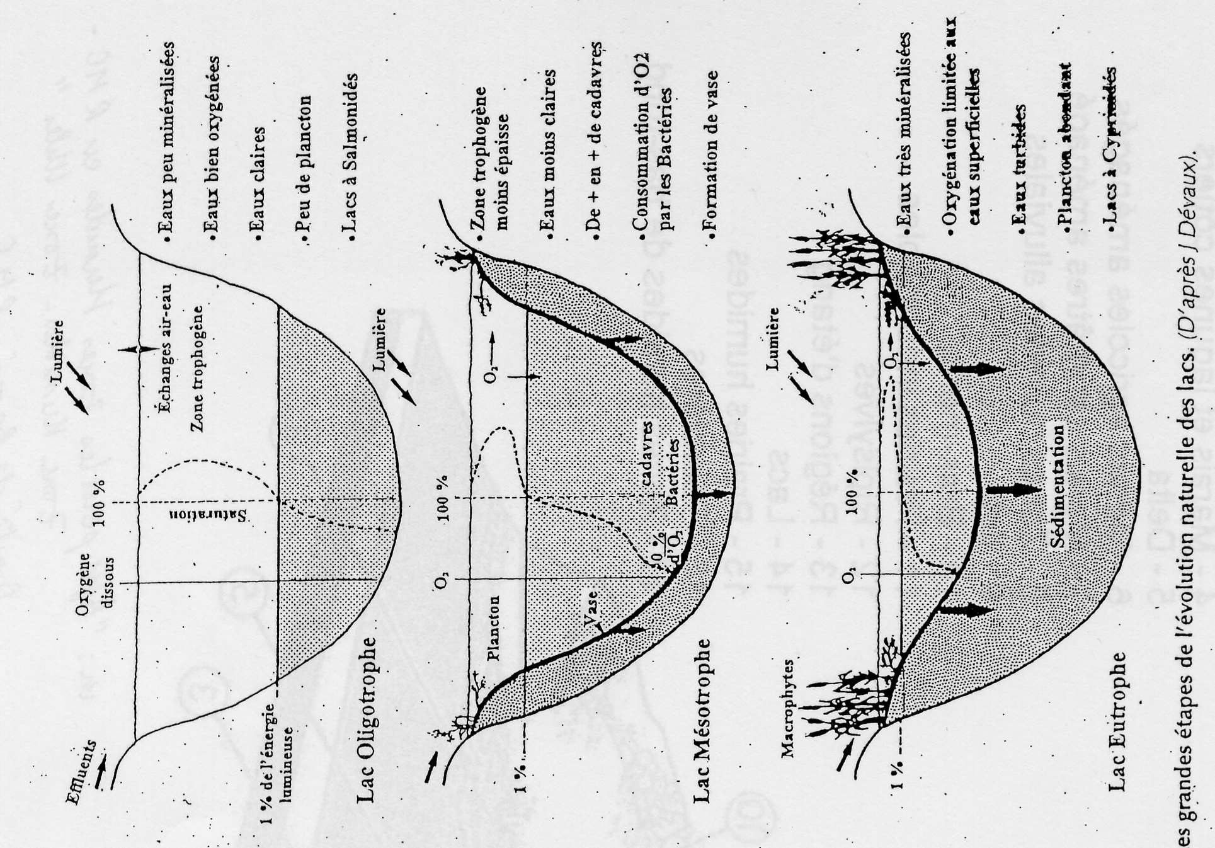

• Faible teneur en nutriments,

• Eaux peu minéralisées,  
 bien oxygénées,  
 transparentes

• Productivité primaire faible

• Peu de phytoplancton  
 et de poissons

• Lacs à salmonidés

- Lac Mésotrophe :



•Zone trophogène mince,  
 eaux moins claires

•De + en + de cadavres

•Consommation d'O2 par  
 les bactéries

•Formation de vase

- Lac Eutrophe



• Eaux très minéralisées

• Productivité primaire élevée

• Eaux turbides,

• Oxygénation limitée en  
 surface

• Lacs à cyprinidés

Processus qui peut être long. Dégradation du lac. Eaux de moins en moins claires.

# III/ Zones Humides

Productivité élevée. Complexité écologique.

Définition : "On entend par zone humide, les terrains exploités ou non, habituellement inondés ou gorgés d'eau douce, salée ou saumâtre, de façon permanente ou temporaire. La végétation quand elle existe, y est dominée par les plantes hygrophiles pendant au moins une partie de l'année."

3 critères :

* Hydrologie : mouvements d’eau etc.
* Végétation
* Hydromorphie des sols

Fonctions hydrologiques :

* Alimentation des nappes
* Épuration des eaux
* Régulation saisonnière des débits
* Écrêtement des crues : bassins de rétention

Autres fonctions :

* Biodiversité
* Enjeux socio-économiques : littoraux, activité piscicole, etc.
* Valeur paysagère et pédagogique
* « Archives » du paysage et du climat des derniers millénaires.

Grands cycles :

* Flux hydrique : différents arrivées d’eaux possibles selon le type de zone humique : précipitations, inondations, cours d’eau, ruissellement, remontée de la nappe etc. Généralement peu profonds, l’évaporation est importante dans ce type de milieu.
* Flux de minéraux : Apports parallèles à ceux de l’eau
* Flux de MO

Zone humide = source ou puits d’éléments. Soit accumulation de produits : moins de sédiments produits que de nutriments disponibles. Soit production : sédiments produits plus importants que les nutriments disponibles.